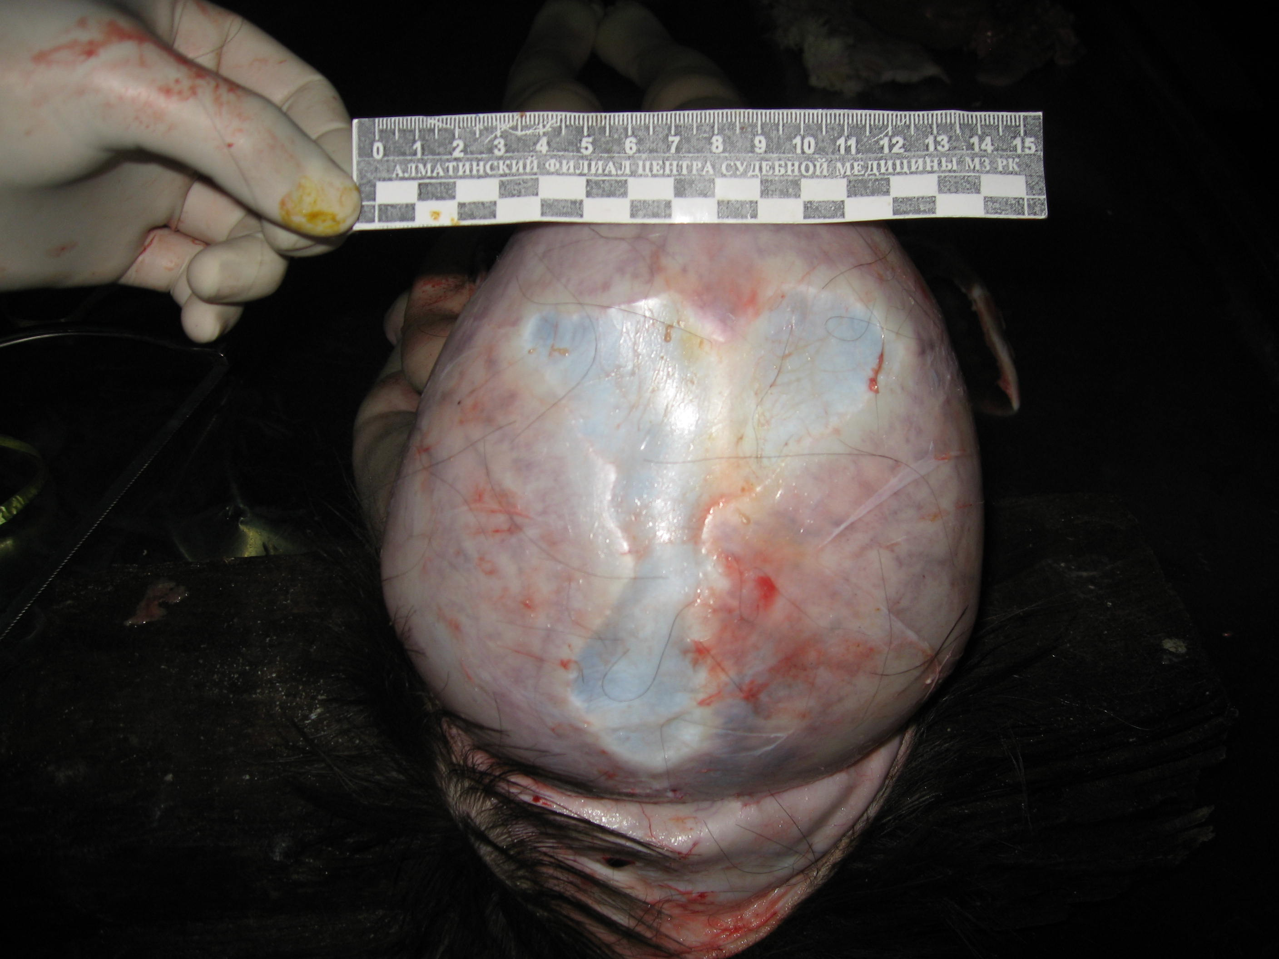
Фото 1.Y- образное расхождение швов костей черепа сверху
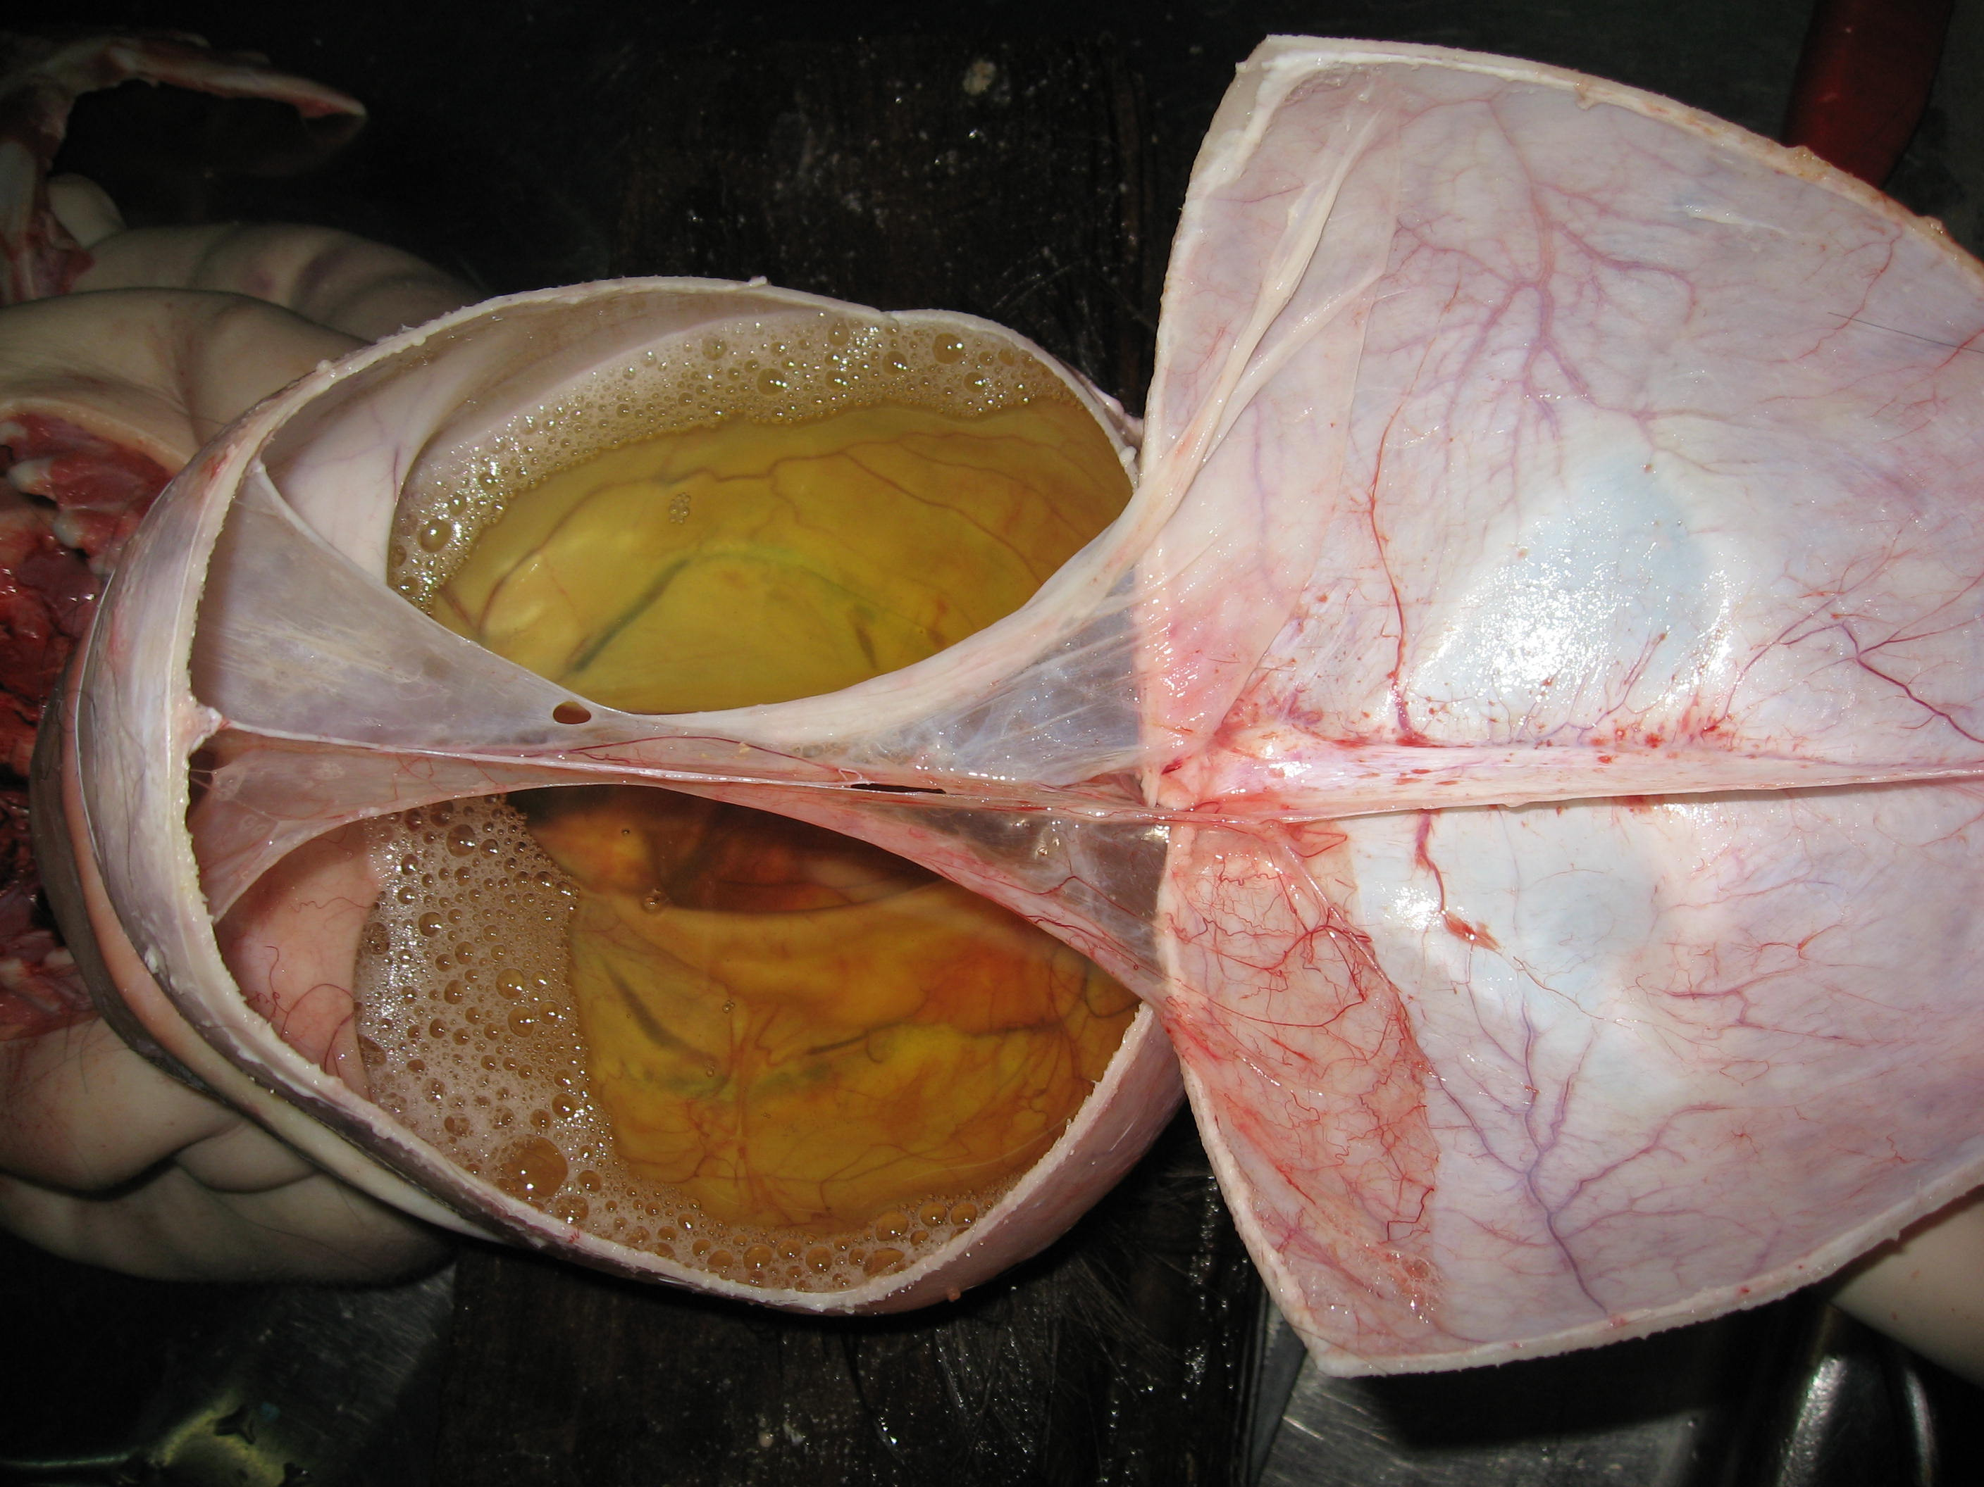
фото 2 После фронтального распила, как видите
ткань мозга нет, только прозрачная жидкость

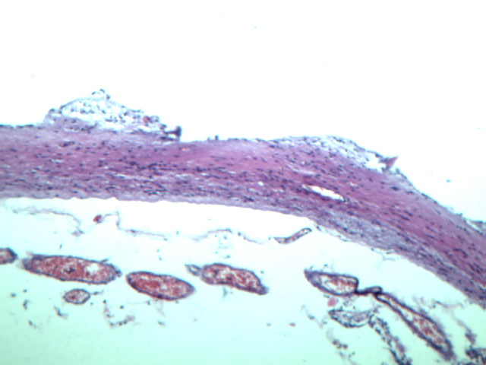
Фото 3. С трудом выскреб вблизи турецкого седла, как видите ткань мозга с ММО

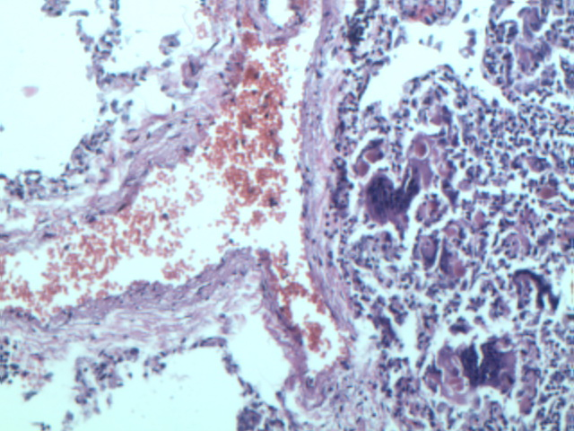
Фото 4. Пневмония с гигантскими клетками

